**Задание 2**

Используя информацию и иллюстративный материал, содержащийся в папке «Заяц», создайте презентацию из трёх слайдов на тему «Заяц». В презентации должны содержаться краткие иллюстрированные сведения о внешнем виде, об ареале обитания, образе жизни и рационе зайцев. Все слайды должны быть выполнены в едином стиле, каждый слайд должен быть озаглавлен.

Ваша презентация **должна содержать**:

1.  Ровно три слайда без анимации.

2.  Содержание, структура, форматирование шрифта и размещение изображений на слайдах:

● первый слайд  — титульный слайд с названием презентации; в подзаголовке титульного слайда в качестве информации об авторе презентации указывается ФИО и номер группы;

● второй слайд  — основная информация в соответствии с заданием, размещённая по образцу на рисунке макета слайда 2:

− заголовок слайда;

− два блока текста;

− два изображения;

● третий слайд  — дополнительная информация по теме презентации, размещённая по образцу на рисунке макета слайда 3:

− заголовок слайда;

− три изображения;

− три блока текста.

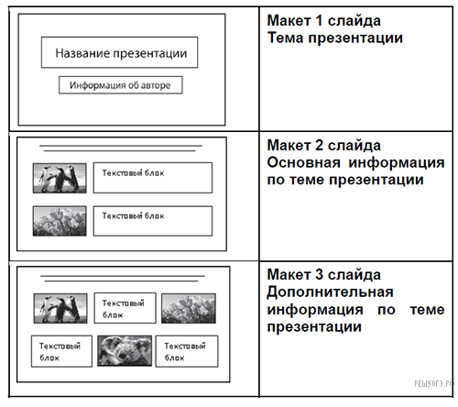

В презентации должен использоваться единый тип шрифта.

Размер шрифта: для названия презентации на титульном слайде  — 40 пунктов; для подзаголовка на титульном слайде и заголовков слайдов  — 24 пункта; для подзаголовков на втором и третьем слайдах и для основного текста  — 20 пунктов.

Текст не должен перекрывать основные изображения или сливаться с фоном.

После завершения работы с презентацией сохранить ее в папке portfolio

☺☺☺